**Marta Navarro Gamaza**

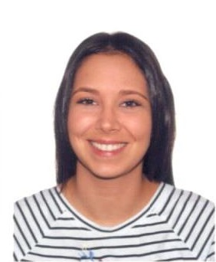

**DIPLOMAS Y HOBBIES**

**Formaciones :** Diplomados, Congresos, xxxxxxxxxx xxxxxx xxxxxxxxx xxxxxxxxxxxxxxxxx

**Hobbies:** xxxxxxxxxxxxxxxxxxxxxxxxxxxxxx



**PERFIL**

**EXPERIENCIA PROFESIONAL**

Fiable y empática, con la capacidad y conocimiento para llevar a cabo y diseñar actividades de carácter asistencial y lúdicas. Persona segura y confiada para llevar todo tipo de actividades que conlleven una responsabilidad.

De 03/2020

a 03/2020

De 01/2020

a 01/2020

De 06/2019

a 06/2019

**Baby-Sitter (Real Club de Golf, Sevilla Montequinto)**

**Tareas realizadas:**

• Buenas destrezas motivando a los niños a ordenar, lavarse las manos, hacer la tarea para enseñar responsabilidad.

* Experiencia organizando los horarios para proporcionar periodos óptimos de descanso, juego y educación.
* Uso de técnicas de refuerzo positivo para promover paciencia y otros comportamientos deseables.

**Arco Iris**

**Sustituta de guardería**

**Tareas realizadas:**

• Evaluación y análisis inicial de los niños/as para dar comienzo del aprendizaje.

**Agencia de azafatas**

**Azafata de degustación de productos**

**Tareas realizadas:**

• Excelente habilidad de servicio al cliente.

639016847



mnavarrogamaza@gmail.com



Sevilla



**DATOS DE INTERÉS**

Carnet manipulador de alimentos

Española

**APTITUDES**

**EDUCACIÓN**

**SOFTWARE**

Año 2019/2020 Título CFGM Atención a Personas en Situación de Dependencia

**Fundación “Dolores Sopeña San Pablo” Sevilla.**

Años 2018 Título ESO

**I.E.S Ciudad Jardín Sevilla**

* Trabajadora
* Responsable
* Planificación

Español: Materno

Inglés: Básico

Francés:Básico

**IDIOMAS**

Excel

PowerPoint

Word

xxx